EXCELENTÍSSIMO SENHOR PRESIDENTE DA ASSEMBLEIA LEGISLATIVA DO ESTADO DO TOCANTINS.

*Requer ao Presidente da Assembleia Legislativa do Tocantins o envio de expediente ao Senhor Superintendente do PROCON, solicitando que intensifique a fiscalização junto aos bancos, afim de evitar fraudes relacionados ao serviço PIX, que entra em vigor no mês de novembro.*

O Deputado que o presente subscreve vem nos termos regimentais desta Augusta Casa de Leis, após anuência do Plenário vem requerer a Vossa Excelência o envio de expediente ao Senhor Superintendente do PROCON, solicitando que intensifique a fiscalização junto aos bancos, afim de evitar fraudes relacionados ao serviço PIX, que entra em vigor no mês de novembro.

**JUSTIFICATIVA**

A ferramenta é inovadora, mas ainda traz muitas dúvidas aos usuários, que precisam estar respaldados pelo órgão de proteção, afim de evitar que sejam vítimas de fraudes.

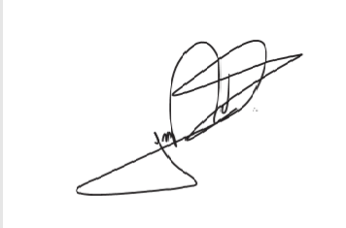

JORGE FREDERICO

Deputado Estadual